ҰБТ-ға дайындауда itest.kz, bilimland.kz ресурстары қолданылған, әртүрлі жұмыс формалары мен түрлері көрсетілген сабақ жоспары

Пән: | География | 
Мұғалім: | Зайнуллин Мурат Рауилевич
Мектеп, сынып: | Қостанай облысы, Арқалық қаласы,  Б.Майлин атындағы №3 жалпы орта  білім беретін мектеп. 11-сынып
Сабақ тақырыбы: | Дүниежүзінің халқы

ҰБТ-ға дайындық мақсаты: |  | Пән бойынша оқушыны тестілеуге жүйелі түрде дайындай отырып, жоғарғы көрсеткіштерге жеткізу. /1-қосымша/
Сабақтың мақсаты: |  | Білу және түсіну:  Халықтың нәсілдік, этникалық, діни құрамы ұғымдарын біледі.  Қолдану:  Халықтың діни, нәсілдік, ұлттық құрамын ажырата алады, оларды кестеде топтастыра алады, картадан таралу аймақтарын көрсете алады, жоспар бойынша сипаттай алады.
Күтілетін нәтиже: |  | 1. Оқушы өз бетімен жұмыс істей алады, ізденісте болады.  2. ҰБТ-ға қызығушылықпен дайындалады.  3. Жоғарғы көрсеткіштерге жетеді.
АКТ-ны қолдану дағдылары: |  | Ғаламтор желісі арқылы itest.kz, bilimland.kz ресурстарын қолданып, мәліметтерді іздеуде АКТ-ның мүмкіндігін пайдалана алады.
Бастапқы білімдер:
Сабақ барысы:
Сабақтың жоспарланған кезеңдері | Сабақтағы жоспарланған іс-әрекет |  | Ресурстар
Сабақтың басы | Ұйымдастыру кезеңі:  Психологиялық ахуал тудыру: Оқушылардың көңіл күйлерін көтеру.  Дайындыққа көшу. Ой толғаныс (видеоматериал көрсету)  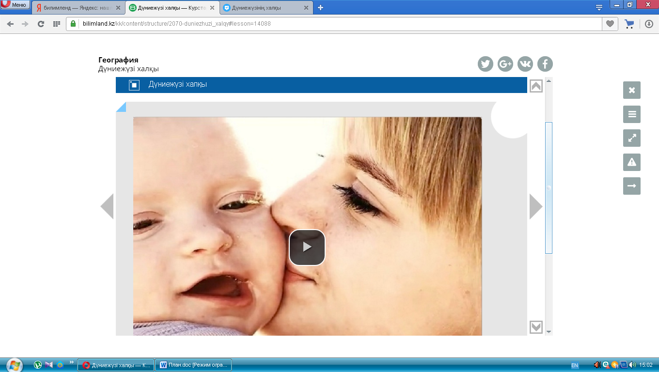 |  | https://bilimland.kz/kk/content/structure/2070-duniezhuzi_xalqy#lesson=14088
Сабақтың ортасы | Тақырыпты түсіндіру, кейбір ұғымдардың мағынасын ашу.  Сауаттылықты ашатын хаттар (терминдермен жұмыс):  Демография (грекше «демос» – халық) — белгілі бір халықтың, ұлттың, ұлыстың, этностық топтың санын, құрамы мен құрылымын, аумаққа бөлінуін, өсу не кему динамикасын қоғамдық-тарихи жағдайлармен байланыстырып зерттейтін әлеуметтік ғылым саласы.  Халықтың өсімі белгілі бір мерзім ішінде (әдетте бір жылдық көрсеткіш) тіркелген туу мен өлім саны арасындағы айырма болып табылады.  Демографиялық жарылыс – белгілі бір халықтың өлім көрсеткіштерінің күрт азайып, туу деңгейінің ұдайы түрде өсіп отырғандығымен белгіленеді.  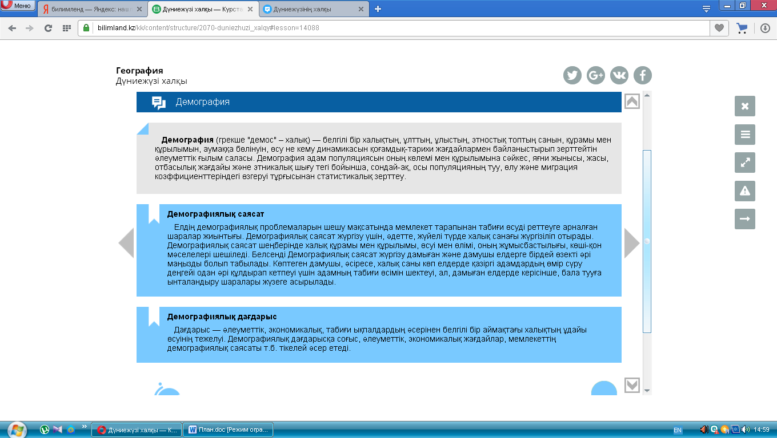  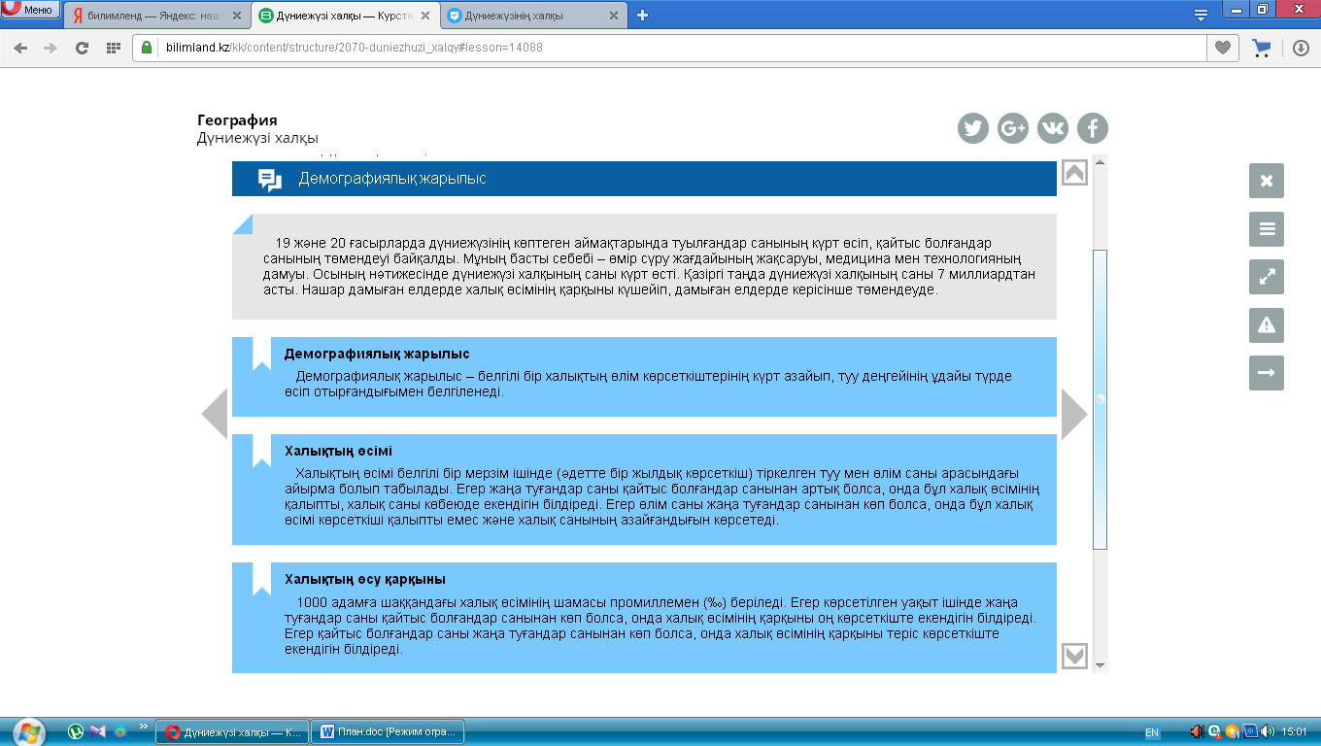  Жұптық жұмыс. https://bilimland.kz порталын қолдана отырып, сабақ тақырыбында берілген тапсырмаларды жұптасып орындайды.  №1-тапсырма. Халық санының қарқынды өсімі байқалатын төрт елді көрсетіңіз.  №2-тапсырма. Берілген сұрақтың дұрыс жауабын таңдаңыз. 1000 адамға шаққандағы халық өсімінің шамасы немен өлшенеді?  №3-тапсырма. Сол жақ бағананы оң жақ бағанамен сәйкестендіріңіз. Халықтың орналасу пайызын құрлықтар бойынша сәйкестендіріңіз.  №4-тапсырма. Берілген жауаптардың ішінен дұрысын таңдаңыз.  Құрлықтардың атауларын халықтың азаю тәртібіне сәйкес тиісті нөмірге орналастырыңыз. 1 саны халқы ең тығыз орналасқан құрлықты білдірсе, 6 саны халық саны ең аз елді білдіреді.  №5-тапсырма. Берілген жауаптардың ішінен дұрысын таңдаңыз. Сөйлемді дұрыс аяқтау үшін тиісті сөз тіркесін анықтаңыз.  Барлық тапсырманы тез әрі жылдам орындаған жұп анықталады.  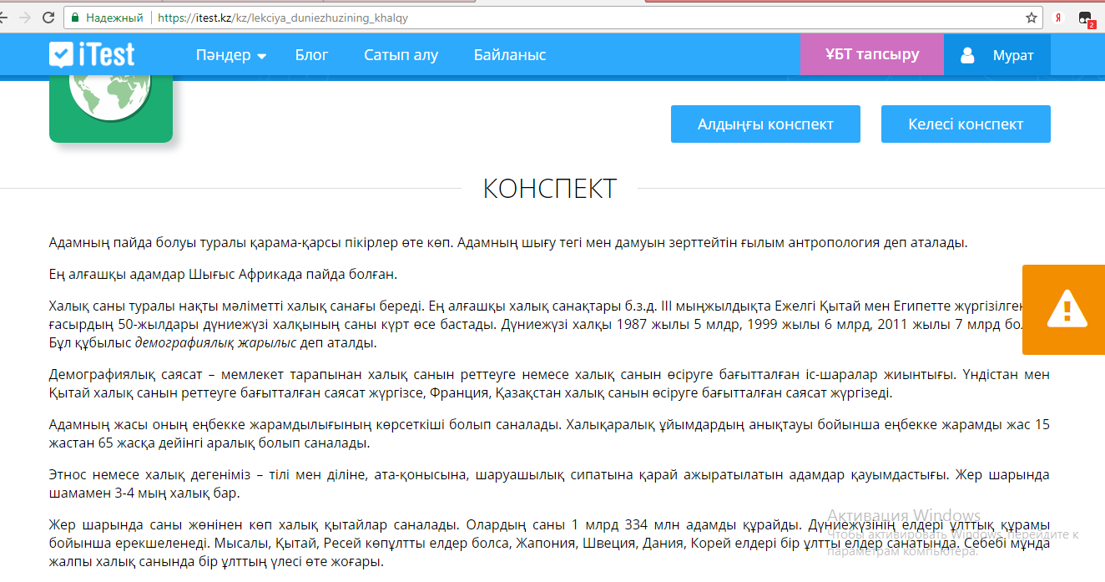  «Бағытталған оқу» (мәтінмен жұмыс) https://itest.kz порталын пайдалана отырып, мәтінмен танысады. |  | https://bilimland.kz/kk/content/structure/2070-duniezhuzi_xalqy#lesson=14088  https://bilimland.kz/kk/content/structure/2070-duniezhuzi_xalqy#lesson=14088  https://itest.kz/kz/lekciya_duniezhuzining_khalqy
Сабақтың соңы | «Мен үздікпін!» (жекелей жұмыс) /№2-қосымша/  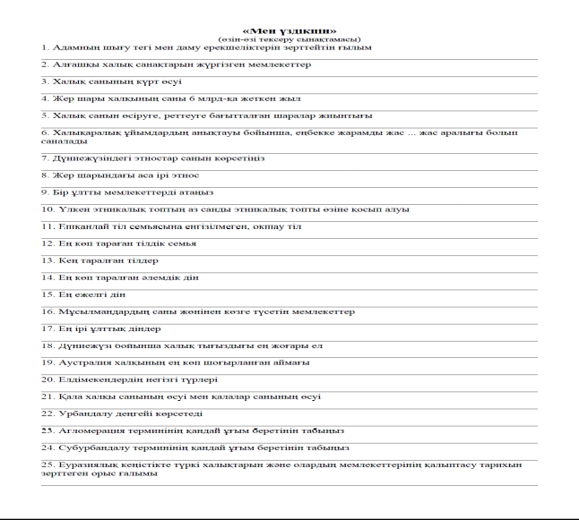  Қатемен жұмыс. Дайындық барысында үздік нәтиже көрсеткен оқушыларды анықтау. |  | https://itest.kz/kz/lekciya_duniezhuzining_khalqy

№1-қосымша
Б.Майлин атындағы №3 жалпы орта білім беретін мектебінің география пәнінен
2017–2018 оқу жылына арналған ҰБТ-ға дайындық жоспары

Мақсаты: Пән бойынша оқушыны тестілеуге жүйелі түрде дайындай отырып, жоғарғы көрсеткіштерге жеткізу

Күтілетін нәтиже:
1. Оқушы өз бетімен жұмыс істей алады, ізденісте болады.
2. ҰБТ-ға қызығушылықпен дайындалады.
3. Жоғарғы көрсеткіштерге жетеді.
№ | Дайындық тақырыптары | Қолданатын ресурстар | Мерзімі
1 | Жер – Күн жүйесінің ғаламшары | https://itest.kz/kz/lekciya_zher_kun_zhujesining_halamshary
2 | План. Карта | https://itest.kz/kz/lekciya_plan_karta
3 | Литосфера | https://itest.kz/kz/lekciya_litosfera
4 | Атмосфера | https://itest.kz/kz/lekciya_atmosfera
5 | Гидросфера | https://itest.kz/kz/lekciya_gidrosfera
6 | Биосфера. Географиялық қабық | https://itest.kz/kz/lekciya_biosfera_geografiyalyq_qabyq
7 | Жер бетіндегі адамзат | https://itest.kz/kz/lekciya_zher_betindegi_adamzat
8 | Еуразия | https://itest.kz/kz/lekciya_euraziya
9 | Солтүстік Америка | https://itest.kz/kz/lekciya_soltustik_amerika
10 | Оңтүстік Америка | https://itest.kz/kz/lekciya_ongtustik_amerika
11 | Африка | https://itest.kz/kz/lekciya_afrika
12 | Аустралия | https://itest.kz/kz/lekciya_australiya
13 | Тынық мұхит және мұхиттық аралдар | https://itest.kz/kz/lekciya_tynyq_mukhit_zhane_mukhittyq_araldar
14 | Антарктида. Жер – біздің ортақ үйіміз | https://itest.kz/kz/lekciya_antarktika_zher_bizding_ortaq_ujimiz
15 | Қазақстанның физикалық, географиялық сипаттамасы | https://itest.kz/kz/lekciya_qazaqstannyng_fizikalyq_geografiyalyq_sipattamasy
16 | Қазақстан аумағының географиялық зерттелу тарихы | https://itest.kz/kz/lekciya_qazaqstan_aumahynyng_geografiyalyq_zerttelu_tarikhy
17 | Қазақстанның жер бедері, геологиялық құрылысы және пайдалы қазбалары | https://itest.kz/kz/lekciya_qazaqstannyng_zher_bederi_geologiyalyq_qurylysy_zhane_pajdaly_qazbalary
18 | Қазақстанның климаты | https://itest.kz/kz/lekciya_qazaqstannyng_klimaty
19 | Қазақстанның ішкі сулары | https://itest.kz/kz/lekciya_qazaqstannyng_ishki_sulary
20 | Қазақстанның топырақ жамылғысы. Табиғат зоналары | https://itest.kz/kz/lekciya_qazaqstannyng_topyraq_zhamylhysy_tabihat_zonalary
21 | Қазақстан аумағын физикалық географиялық аудандастыру | https://itest.kz/kz/lekciya_qazaqstan_aumahyn_fizikalyq_geografiyalyq_audandastyru
22 | Табиғатты қорғау және табиғат қорларын тиімді пайдалану | https://itest.kz/kz/lekciya_tabihatty_qorhau_zhane_tabihat_qorlaryn_tiimdi_pajdalanu
23 | Қазақстанның жалпы экономикалық – географиялық сипаттамасы | https://itest.kz/kz/lekciya_qazaqstannyng_zhalpy_ehkonomikalyq_geografiyalyq_sipattamasy
24 | Қазақстан шаруашылығына жалпы сипаттама | https://itest.kz/kz/lekciya_qazaqstan_sharuashylyhyna_zhalpy_sipattama
25 | Агроөнеркәсіптік кешен | https://itest.kz/kz/lekciya_agroonerkasiptik_keshen
26 | Ауылшаруашылығы шикізаттарын қайта өңдеу салалары | https://itest.kz/kz/lekciya_auyl_sharuashylyhy_shikizattaryn_qajta_ongdeu_salalary
27 | Қазақстанның көлік кешені | https://itest.kz/kz/lekciya_qazaqstannyng_kolik_kesheni
28 | Қазақстанның экономикалық аудандары | https://itest.kz/kz/lekciya_qazaqstannyng_ehkonomikalyq_audandary
29 | Дүниежүзінің саяси картасы | https://itest.kz/kz/lekciya_duniezhuzining_sayasi_kartasy
30 | Дүниежүзінің халқы | https://itest.kz/kz/lekciya_duniezhuzining_khalqy
31 | Табиғат ресурстары. Дүниежүзілік шаруашылық | https://itest.kz/kz/lekciya_tabihat_resurstary_duniezhuzilik_sharuashylyq
32 | Дүниежүзілік өнеркәсіп. Ауылшаруашылық географиясы | https://itest.kz/kz/lekciya_duniezhuzilik_onerkasip_auylsharuashylyq_geografiyasy
33 | Көлік және байланыс. Халықаралық экономикалық байланыстар | https://itest.kz/kz/lekciya_kolik_zhane_bajlanys_khalyqaralyq_ehkonomikalyq_bajlanystar
34 | ТМД елдеріне жалпы шолу | https://itest.kz/kz/lekciya_tmd_elderine_zhalpy_sholu
35 | Орта Азия елдері. Кавказ елдері | https://itest.kz/kz/lekciya_orta_aziya_elderi_kavkaz_elderi
36 | Еуропа елдері | https://itest.kz/kz/lekciya_europa_elderi
37 | Азия елдері | https://itest.kz/kz/lekciya_aziya_elderi
38 | Америка елдері. Латын Америкасы | https://itest.kz/kz/lekciya_amerika_elderi_latyn_amerikasy
39 | Африкадағы дамушы елдер | https://itest.kz/kz/lekciya_afrikadahy_damushy_elder
40 | Аустралия, Мұхиттық аралдар, Аустралия Одағы, Адамзаттың ғаламдық проблемалары | https://itest.kz/kz/lekciya_australiya_mukhittyq_araldary_australiya_odahy_adamzattyng_halamdyq_problemalary

Қосымша №2
«Мен үздікпін»
(өзін-өзі тексеру сынақтамасы)
Оқушының аты-жөні: ________________________________________________

1. Адамның шығу тегі мен даму ерекшеліктерін зерттейтін ғылым: ____________________________________________________________________________________

2. Алғашқы халық санақтарын жүргізген мемлекеттер:
____________________________________________________________________________________

3. Халық санының күрт өсуі:
____________________________________________________________________________________

4. Жер шары халқының саны 6 млрд-қа жеткен жыл:
____________________________________________________________________________________

5. Халық санын өсіруге, реттеуге бағытталған шаралар жиынтығы:
____________________________________________________________________________________

6. Халықаралық ұйымдардың анықтауы бойынша, еңбекке жарамды жас ... жас аралығы болып саналады:
____________________________________________________________________________________
7. Дүниежүзіндегі этностар санын көрсетіңіз:
____________________________________________________________________________________
8. Жер шарындағы аса ірі этнос:
____________________________________________________________________________________

9. Бір ұлтты мемлекеттерді атаңыз:
____________________________________________________________________________________

10. Үлкен этникалық топтың аз санды этникалық топты өзіне қосып алуы:
____________________________________________________________________________________

11. Ешқандай тіл семьясына енгізілмеген, оқшау тіл:
____________________________________________________________________________________

12. Ең көп тараған тілдік семья: ____________________________________________________________________________________

13. Кең таралған тілдер: ____________________________________________________________________________________

14. Ең көп таралған әлемдік дін : ____________________________________________________________________________________
15. Ең ежелгі дін: ____________________________________________________________________________________

16. Мұсылмандардың саны жөнінен көзге түсетін мемлекеттер:
____________________________________________________________________________________

17. Ең ірі ұлттық діндер:
____________________________________________________________________________________

18. Дүниежүзі бойынша халық тығыздығы ең жоғары ел:
____________________________________________________________________________________
19. Аустралия халқының ең көп шоғырланған аймағы:
____________________________________________________________________________________

20. Елдімекендердің негізгі түрлері:
____________________________________________________________________________________

21. Қала халқы санының өсуі мен қалалар санының өсуі:
____________________________________________________________________________________

22. Урбандалу деңгейі нені көрсетеді:
____________________________________________________________________________________

23. Агломерация терминінің қандай ұғым беретінін табыңыз:
____________________________________________________________________________________

24. Субурбандалу терминінің қандай ұғым беретінін табыңыз:
____________________________________________________________________________________

25. Еуразиялық кеңістікте түркі халықтарын және олардың мемлекеттерінің қалыптасу тарихын зерттеген орыс ғалымы:
____________________________________________________________________________________

